ＭＹコミュニケーションボード

**ポイントカードがあります**

**ポイントをためます**

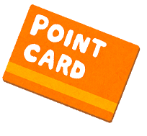

**レジ袋、エコバッグ**

**を持っています**

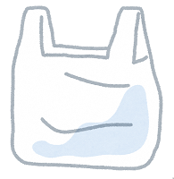

**わからない**

**こちらがほしいです**

**割り箸　　フォーク　スプーン　　ストロー**

**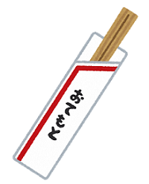　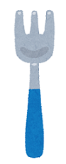　　　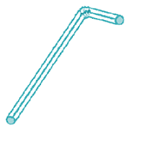**

**レシートは必要です**

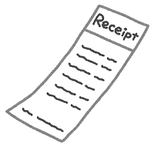

**２０歳以上です**

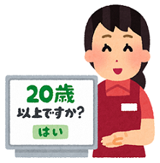

**あたためてください**

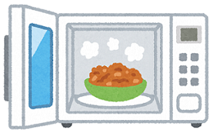

**チャージをしたいです**

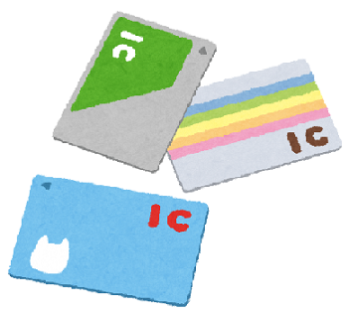

**電子マネーで支払います**

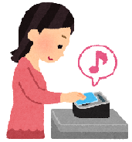

**ポイントを使います**

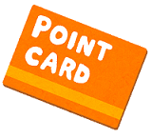

**はい、あります、いります**



**いいえ、ありません、いりません**



**わからないので**

**筆談してください**

